Лабораторная работа № 9.
Текстовой редактор emacs
Жукова София Викторовна
Содержание

1 Цель работы
Познакомиться с операционной системой Linux. Получить практические навыки рабо- ты с редактором Emacs.

2 Задание
- Ознакомиться с теоретическим материалом.
- Ознакомиться с редактором emacs.
- Выполнить упражнения.
- Ответить на контрольные вопросы.

3 Выполнение лабораторной работы
Откроем терминал и пропишем в нём команду emacs. После чего с помощью комбинаций Ctrl-x Ctrl-f создадим файл lab07.sh (рис. 1).
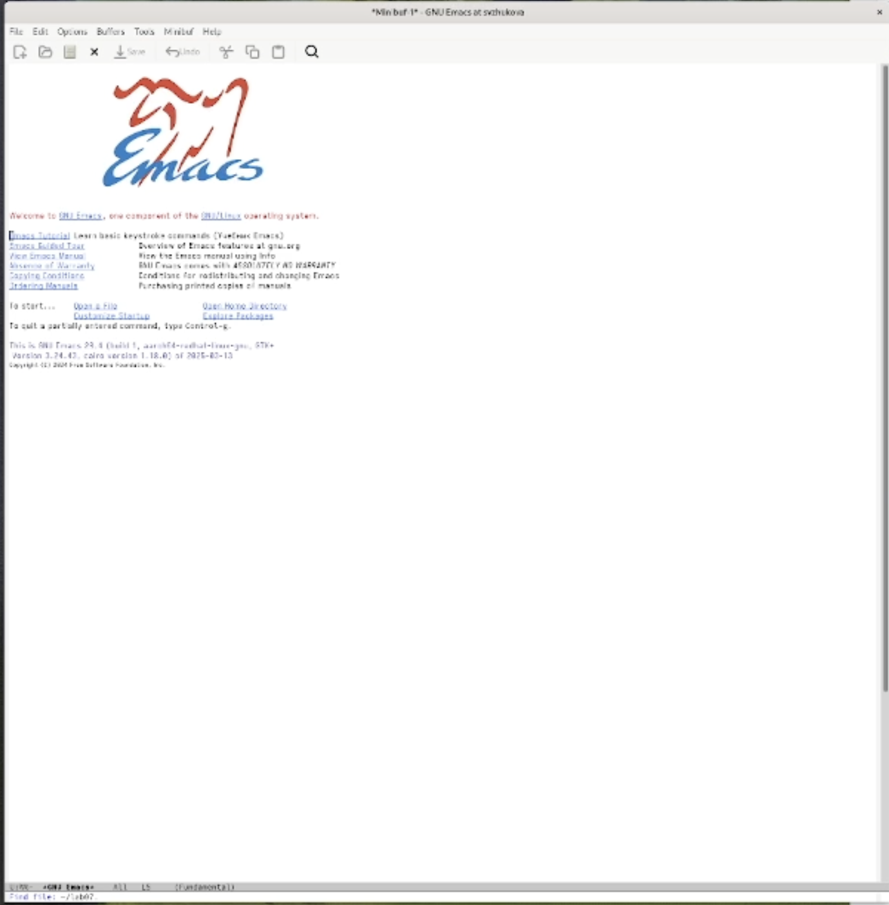
Рис. 1: Открытие emacs и создание файла lab07.sh
В открывшемся файле набираем текст и сохраняем этот файл с помощью комбинаций Ctrl-x Ctrl-s (рис. 2).
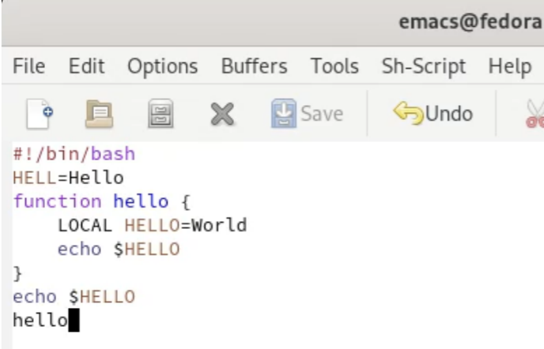
Рис. 2: Набор текста и сохранение файла
Теперь нам нужно проделать с текстом стандартные процедуры редактирования. Для начала вырежем одной комбинацией Ctrl-k целую строку, после чего вставим эту строку в конец файла (Ctrl-y). Выделяем область текста комбинацией Ctrl-space и копируем в буфер обмена (Alt-w), вставляем область в конец файла (Ctrl-y). Теперь вновь выделяем эту область (Ctrl-space) и вырезаем ее (Ctrl-w). Отменяем последнее действие комбинацией Ctrl-/ (рис. 3).
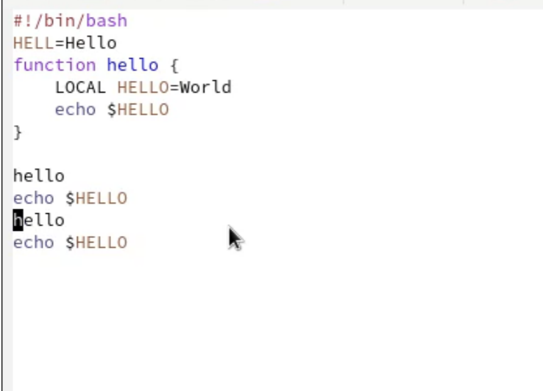
Рис. 3: Стандартные процедуры редактирования с помощью комбинаций клавиш
Научимся использовать команды по перемещению. Для перемещения курсора в начало строки Ctrl-a, в конец строки Ctrl-e. Чтобы переместить курсор в начало буфера Alt-<, в конец буфера Alt-> (рис. 4).
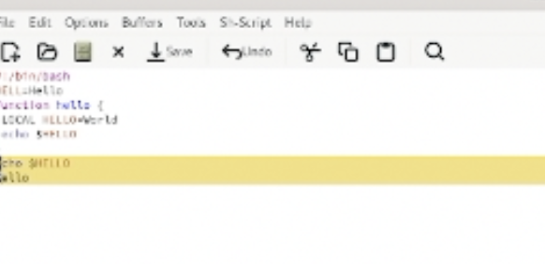
Рис. 4: Команды по перемещению
Выведем список активных буферов на экран (Ctrl-x Ctrl-b) и переместимся во вновь открытое окно (Ctrl-x) со списком открытых буферов и переключимся на другой буфер. Закроем это окно (Ctrl-x 0). (рис. 5).
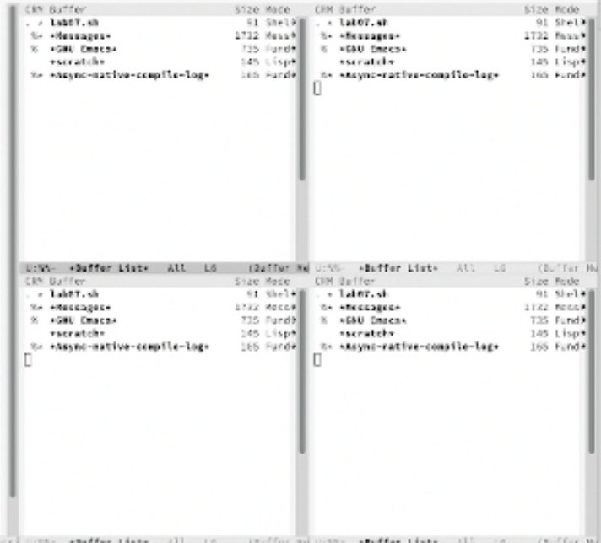
Рис. 5: Управление буферами
Поделим фрейм на 4 части: разделим фрейм на два окна по вертикали (Ctrl-x 3), а затем каждое из этих окон на две части по горизонтали (Ctrl-x 2). В каждом из 4 созданных окон откроем новый файл и введем несколько строк текста (рис. 6).
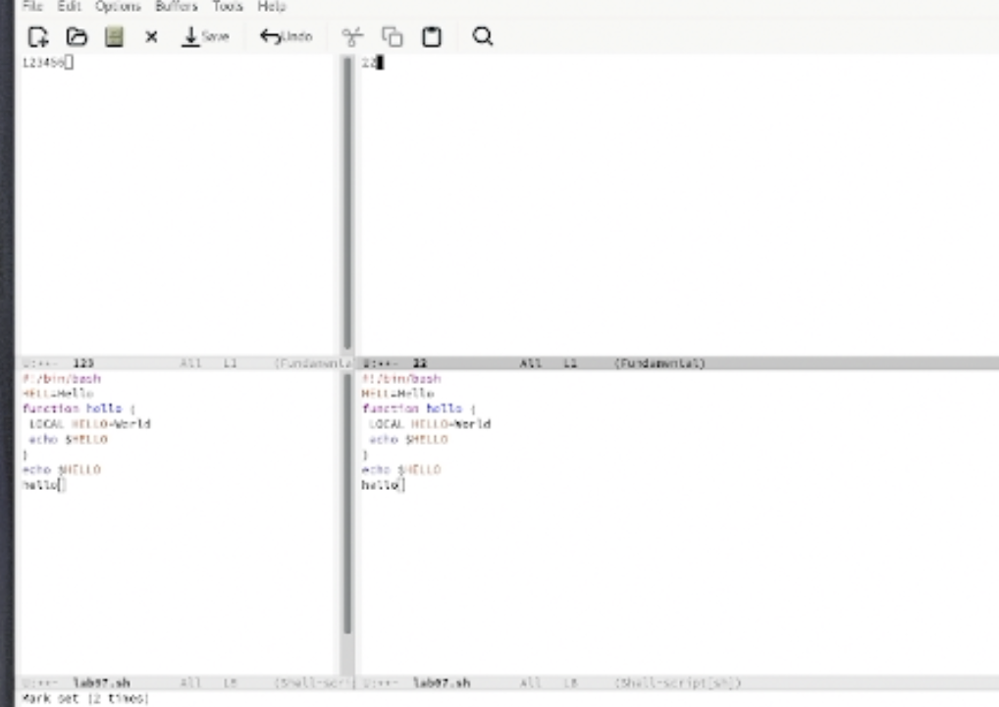
Рис. 6: Управление окнами
Переключимся в режим поиска (Ctrl-s) и найдём несколько слов, присутствующих в тексте. Теперь будем переключаться между результатами поиска, нажимая Ctrl-s. Выйдем из режима поиска, нажав Ctrl-g. (рис. 7).
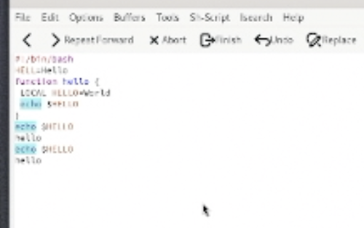
Рис. 7: Режим поиска, переключение между результатами

4 Выводы
МЫ познакомились с операционной системой Linux. Получить практические навыки рабо- ты с редактором Emacs.
Контрольные вопросы
- Краткая характеристика редактора Emacs
Emacs — это мощный текстовый редактор, известный своей гибкостью и расширяемостью. Он поддерживает различные языки программирования и может быть настроен под конкретные нужды пользователя благодаря встроенному языке программирования Emacs Lisp. Emacs предлагает множество функций, включая автозавершение, подсветку синтаксиса, интеграцию с системами контроля версий, средства работы с буфером и поддержание сессий.
- Особенности, усложняющие освоение Emacs для новичков
Многофункциональность: Изобилие функций и команд может показаться подавляющим для новичков. Клавиатурные сокращения: Использование комбинаций клавиш, таких как C-x для выполнения команд, требует времени на привыкание. Стиль управления: Emacs использует философию “все через клавиатуру”, что может быть неинтуитивно для пользователей, привыкших к графическим интерфейсам. Конфигурация: Настройка среды через файл .emacs или init.el может быть сложной для тех, кто не знаком с программированием.
- Описание понятий “буфер” и “окно” в Emacs
Буфер: Буфер в Emacs — это область памяти, в которой хранится текст или информация, с которой вы работаете. Каждый файл или документ, открытый в Emacs, загружается в отдельный буфер. Буферы могут быть временными и жить только в рамках текущего сеанса.
Окно: Окно в Emacs — это область на экранe, в которой отображается содержимое одного или нескольких буферов. Вы можете разделить окно на несколько частей, чтобы одновременно просматривать разные буферы.
- Открытие более 10 буферов в одном окне
Да, в одном окне Emacs можно открыть более 10 буферов. Буферы не ограничены числом, и их количество может быть значительно больше, чем 10. Для управления буферами используются различные команды, такие как C-x b, для переключения между ними.
- Буферы, создаваемые по умолчанию при запуске Emacs
При запуске Emacs создаются следующие буферы по умолчанию: Messages: для отображения сообщений, уведомлений и вывода команд. Scratch: вспомогательный буфер, в котором можно делать заметки или тестировать код на Emacs Lisp.
- Комбинации клавиш для C-c | и C-c C-|
Для последовательного ввода C-c |, нужно нажать: Ctrl + c, затем отпустить и нажать Shift + |.
Для C-c C-| нужно нажать: Ctrl + c, затем Ctrl + |.
- Как поделить текущее окно на две части
Чтобы разделить текущее окно на две части, используйте комбинацию клавиш C-x 2. Это создаст новое окно, отображающее тот же буфер, после чего вы можете переключаться между окнами.
- Файл, хранящий настройки редактора Emacs
Настройки редактора Emacs хранятся в файле .emacs или init.el, который обычно находится в домашней директории пользователя. В этом файле можно писать конфигурации и расширения для настройки среды.
- Функция <-клавиши и возможность её переназначения
<- (клавиша “Backspace”) выполняет функцию удаления символа перед курсором. Эту клавишу можно переназначить в Emacs с помощью команд global-set-key в конфигурации, если необходимо изменить её поведение.
- Сравнение редакторов vi и emacs
Личное мнение: Emacs представляется более удобным для работы благодаря своей гибкости и возможности настройки. Пользователи могут адаптировать среду под свои нужды с помощью Emacs Lisp. Кроме того, наличие обширной документации и сообществ, а также возможность интеграции различных функций, делает его мощным инструментом для разработчиков.
Vi, в свою очередь, проще и быстрее для освоения базовых операций, но менее гибок в плане настройки, что может быть ограничениям для опытных пользователей.

